**Thông tin về đá quý Ruby**

**Đá Ruby là đá gì?**

Đá Ruby là một loại đá quý của loại khoáng chất [corundum](https://vi.wikipedia.org/wiki/Corundum). Ở Việt Nam, Ruby còn có tên gọi khác là **hồng ngọc**(tuy nhiên cũng ít người sử dụng tên gọi này ^^). Khoáng chất Corundum theo mình biết thì có nhiều màu sắc: xanh, đỏ, hồng, tím. Tuy nhiên, chỉ khi có màu đỏ, hồng thì mới được gọi là đá ruby, còn lại sẽ có tên gọi là [đá Sapphire](https://daquylucyen.net.vn/da-sapphire/) (xa-phia).

**Tính chất vật lý**

Theo thang độ cứng Mohs – thang đo độc cứng trong khoa học, **Ruby**có độ cứng là 9,0 đứng sau **Kim Cương** (độ cứng 10) và **Moissanit** (độ cứng 9,5). Một điều quan trọng để hiểu thêm trong quá trình chọn mua đá ruby đó là tạp chất trong đá. Mình xin khẳng định, 100% Ruby trong thiên nhiên đều bị lỗi màu tạp và các tinh thể dạng kim Rutil. Dân trong ngành buôn đá, thường gọi là vệt cháo, vệt cước. Lỗi màu và tạp chất tinh thể trong đá ảnh hưởng trực tiếp đến giá trị của viên đá đó.

**Phân bố trong tự nhiên**

Ruby xuất hiện ở khắp nơi trên trái đất, ngoại trừ Nam Cực  Tuy nhiên, ruby ở Châu Á là được ưa chuộng nhất. Do đặc điểm về địa hình, địa chất tại đây tác động lên quá trình hình thành của đá. Cho nên, Ruby ở đây có nguồn năng lượng cao hơn. *(đó là lời giải thích mình nghe từ 1 đoàn du khách người Pháp lên mua đá quý tại Chợ đá quý Lục Yên)*  
Ở Việt Nam, nổi tiếng có 2 mỏ đá quý lớn nhất là Lục Yên (Yên Bái) và Quỳ Châu (Nghệ An).

**Đá Ruby có những màu gì?**

Ruby có tất cả các màu đỏ từ hồng nhạt, tía, cam, nâu, cho đến đỏ sẫm. Trên wikipedia nói chỉ có 1 màu đỏ, tuy nhiên trên thực tế do có nhiều tạp chất, màu tạp trong đá cho nên khi phản chiếu đến mắt người xem, Ruby có thêm các màu sắc pha lẫn màu đỏ.  
Màu đá đẹp nhất, đắt tiền nhất của Ruby là màu đỏ huyết bồ câu. (*Nghĩa là đỏ như máu của chim bồ câu*). Mời bạn xem hình ảnh để hiểu rõ hơn về màu sắc của đá:

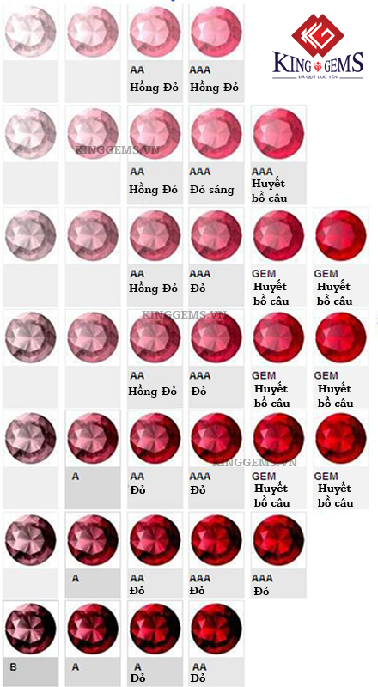

## Ý nghĩa và công dụng của đá Ruby

Để biết tại sao chúng ta nên bỏ nhiều tiền bạc để mua một viên đá Ruby thì trước tiên ta phải hiểu được giá trị của đá, ý nghĩa của đá. Tôi sẽ cố gắng nói tóm tắt nhất có thể, để các bạn có thể đọc và hiểu được.

### Ý nghĩa của đá Ruby

**Ý nghĩa tên đá Ruby**: Tên tiếng Anh “ruby” có nguồn gốc từ chữ “ruber” trong tiếng Latin, có nghĩa là màu đỏ. Tại Thái Lan, ruby ​​được biết đến như “tabtim”, nghĩa là “lựu”. Do màu sắc của những viên Ruby rất giống màu của hạt lựu khi chín. Màu đỏ của ruby rất riêng biệt, tượng trưng cho sự ấm áp và huyền bí. Ruby là biểu tượng của tình yêu, sự nỗng nàn và lãng mạn.

### Tác dụng của Ruby với đời sống

Ruby là loại đá quý đặc biệt, được hình thành trong quá trình biến đổi địa chất phức tạp, hấp thụ được tinh hoa của đất trời. Vì vậy, Ruby mang trong mình nguồn năng lượng và linh khí cao. Nhờ lý do đó, Ruby thường được sử dụng làm vật may mắn trong phong thủy, đời sống.

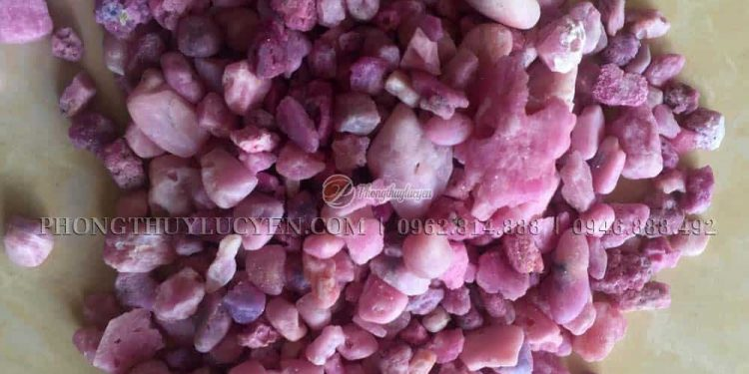

Nhờ vẻ đẹp quyến rũ của mình, Ruby là một trong những loại đá quý được ứng dụng làm trang sức nhiều nhất trên thế giới. Tùy vào màu sắc, độ trong của từng viên đá mà người ta sẽ thiết kế ra những màu trang sức riêng như: Nhẫn, dây chuyền, lắc tay, bông tai…

Đối với những loại đá ruby chất lượng kém hơn (màu sắc, độ trong kém) thường được tận dụng làm các sản phẩm chế tác như: Tranh đá quý hoặc dùng để trải móng nhà, trải mộ phần để trấn trạch trong phong thuỷ. Những loại đá ruby đó tuy không được đẹp mắt nhưng giá trị về mặt năng lượng phong thuỷ vẫn rất tốt.

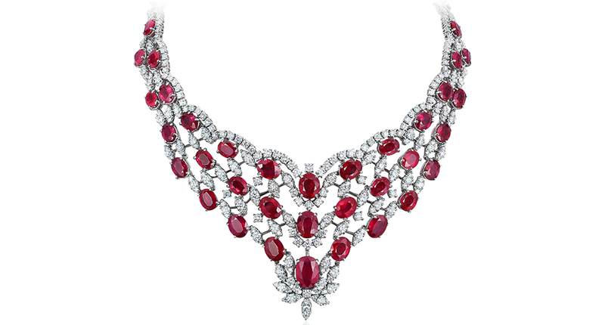

Ngoài ra, Ruby còn có tác dụng trong việc nâng cao sức khỏe con người. Người xưa, cho rằng Ruby có khả năng chữa các bệnh về tim, não, máu, các bệnh về xương khớp. Ruby giúp chúng ta tăng thêm sức mạnh và bổ trợ cho các hoạt động về não phát triển như khả năng tăng trí nhớ.

### Giá trị của đá Ruby

Nói về giá trị của đá Ruby, thì dựa vào những ý nghĩa, công dụng kể trên ta có thể thấy rõ giá trị của đá Ruby trong đời sống con người. Một món quà quý báu mà thiên nhiên đã ban tặng cho con người.  
Mặt khác, Ruby là khoáng sản tự nhiên nên số lượng là hữu hạn. Chính vì thế giá trị của nó lại càng được đẩy lên cao hơn. Có những viên đá Ruby có giá lên tới hàng triệu dolla.

### Cách ước lượng giá của một viên đá

Nhiều bạn hỏi tôi: “Đá ruby tự nhiên có giá bao nhiêu? có đắt không?”. Sau đây, tôi xin chia sẻ với các bạn cách để ước lượng giá của một viên đá ruby. Để các bạn có thể tự đưa ra câu trả lời: giá đá Ruby đắt hay rẻ   
Bạn có thể áp dụng cách này cho tất cả các loại đá quý khác nha. Để thực hiện được các bước này, bạn cũng phải có trong mình 1 kiến thức khá tốt về đá quý. Nếu không bạn có thể nhờ người quen hoặc thợ đá quý xem giúp. Nếu ở Lục Yên, mình sẵn sàng giúp các bạn.

#### Xác định rõ loại đá

Điều đầu tiên bạn cần làm là xác định rõ xem nó là loại đá gì, để biết nó là loại đá đắt hay rẻ tiền. Trong bảng xếp hạng các loại đá quý có mặt tại Việt Nam. Được xếp hạng tỷ lệ thuận với độ cứng của chúng trong thang đo Mohs. Bảng xếp hạng đá quý như sau:

1. Kim cương – Độ cứng 10
2. Ruby – Độ cứng 9
3. Sapphire – Độ cứng 9
4. Spinel – Độ cứng 8
5. Topaz – Độ cứng 8
6. Tourmaline – Độ cứng 7,5
7. Các loại đá bán quý có độ cứng < 5 khác

#### Màu sắc của viên đá

Sau khi xác định được loại đá, ta sẽ xem đến màu sắc của viên đá đó. Mỗi loại đá có sẽ màu sắc chấm điểm khác nhau.  
Ví dụ: Đá ruby màu đá đẹp nhất là màu “huyết bồ câu”, còn Sapphire thì màu đẹp nhất là màu “xanh hero”.

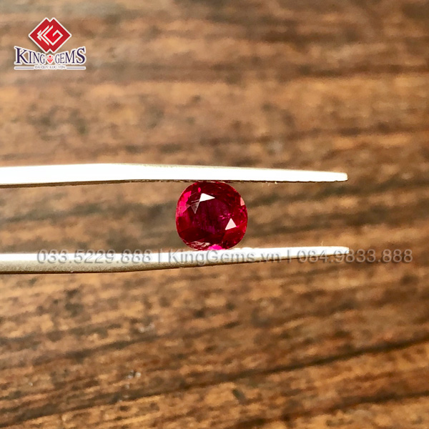

Tùy vào mắt của mỗi người mà có thể nhìn nhận được màu sắc đẹp hay xấu. Tuy nhiên, định mức của thợ đá đẹp dựa vào màu kể như trên. Như viên đá Ruby ở trên, nó đã đạt được màu sắc tốt nhất, thì giá của nó cũng sẽ tương đối cao.